

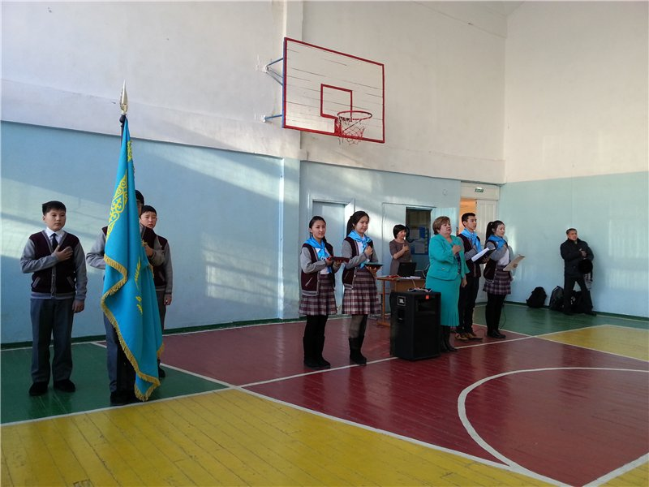
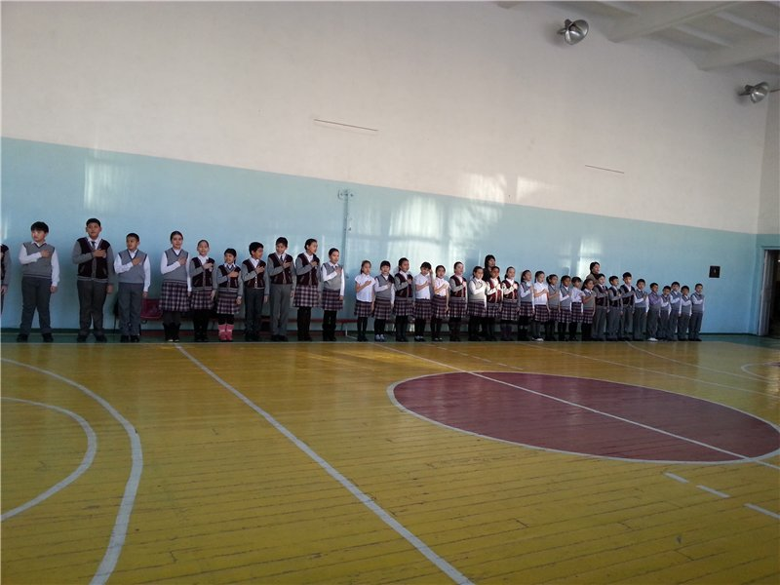
ЕРЕЖЕ
1. ЖАЛПЫ ЕРЕЖЕЛЕР
1.1. «Бірыңғай «Жас Ұлан» балалар мен жасөспірімдер ұйымы»Республикалық қоғамдық бірлестігі (бұдан әрі – «Жас Ұлан») Елбасы Н.Ә.Назарбаевтың бастамасы бойынша құрылған Қазақстан Республикасы балалар мен жасөспірімдердің қоғамдық ұйымы болып табылады.
1.2. «Жас Ұлан» - өскелең ұрпақты жоғары рухани-адамгершілік құндылықтар, гуманистік, толеранттылық пен демократиялық ұстанымдарға негізделген қазақстандық патриотизм рухында қалыптастыратын ұйым.
1.3. «Жас Ұлан» өзінің қызметін шығармашылық, спорттық, қоғамдық, үкіметтік емес ұйымдармен және мемлекеттік мекемелермен бірлесе жүзеге асырады.
1.4. «Жас Ұлан» өз қызметінде Қазақстан Республикасының Конституциясы, заңнамасы және басқа да нормативтік құқықтық актілерін, Қазақстан Республикасында ратификацияланған халықаралық актілерді басшылыққа алады.

2. МАҚСАТЫ МЕН МІНДЕТТЕРІ
2.1. «Жас Ұланның» мақсаты:
- өскелең жас ұрпақтың бойында патриоттық, білім мен өзін-өзі жетілдіруге деген құштарлық, беріктік, Отан тарихына, Тәуелсіз Қазақстанның бүгіні мен болашағына деген жауапкершілікті қалыптастыру.
2.2.«Жас Ұланның» міндеттері:
- Қазақстан халқының тілін, мәдениетін, тарихын білу негізінде өскелең жас ұрпақтың бойында рухани-адамгершілік әлеуетті қалыптастыру;
- балалар мен жасөспірімдердің азаматтық белсенділігі мен саналылығын арттыру;
- танымдық жұмыстарды ынталандыру;
- балалар мен жасөспірімдердің зияткерлік, шығармашылық және әлеуметтік дамуы үшін қолайлы жағдай жасау;
- жауапкершілік мен еңбексүйгіштікті қалыптастыруға, көшбасшылық және ұйымдастырушылық қабілеттерін дамытуға бағытталған баланың жеке тұлғалық қасиеттерін дамыту.
3. ҚЫЗМЕТТЕРІ МЕН ҚАҒИДАЛАРЫ
3.1. «Жас Ұлан» келесі қызметтерді атқарады:
- тәрбиелік;
- танымдық;
- коммуникативтік;
- әлеуметтік;
- ақпараттық;
- шығармашылық.
3.2. «Жас Ұлан» қызметінің қағидалары:
- азаматтық сана-сезім және жалпы адами құндылықтардың басымдылығы;
- еріктілік және қол жетімділік;
- ұрпақтар сабақтастығы мен «Жас Ұлан» ұйымының дәстүрлерін сақтау;
- ұйымның негізгі мақсаты мен міндетін жүзеге асырудағы ересектер мен балалардың бірлігі;
- қызметтің патриоттық, толеранттық, рухани-адамгершілік бағыты.

4. МҮШЕЛІК, ОҒАН ҚАБЫЛДАНУ ЖӘНЕ ШЫҒУ ТӘРТІБІ
4.1. «Жас Ұлан» ұйымында мүше болудың екідеңгейлі жүйесі бар. «Жас Ұланның» жоғары буынына 5-10 сынып, ал «Жас Қыран» төменгі буынына – 1-4 сынып оқушылары, сонымен қатар «Жас Ұланға» өз үлесін қосуға және оның мүшесі болуға ерікті түрде ниет білдірген балалар мен жасөспірімдер қабылданады.
4.2. Мүшелерді ұйымға қабылдауды «Жас Ұлан» бастауыш ұйымы жүргізеді. Ұйымға қабылдау жылына 3 рет өткізіледі: 1 мамыр – Қазақстан халқының бірлігі күні, 6 шілде – «Жас Ұлан» құрылған күні, 16 желтоқсан – Тәуелсіздік күні.
4.3. «Жас Ұланнан» ерікті түрде шығу үшін «Жас Ұлан» бастауыш ұйымының жетекшісіне жазбаша өтініш береді.
4.4. «Жас Ұлан» Ережесін бұзған ұйым мүшелеріне келесідей шаралар қолданылады: ұйымның жалпы жиналысында талқылау, ескертулер жасау, сөгіс жариялау, ұйымнан шығару туралы ескерту жасау. Ең қатаң шара – ұйымнан шығару.
4.5.Ұйымнан шығару мәселесі бастапқы ұйымның жалпы жиналысында қаралады. Шығару туралы шешім Мектеп комитеті мүшелерінің кемінде 2/3-і дауыс берген жағдайда ғана қабылданады және бекітілгеннен кейін күшіне енеді.

5. «ЖАС ҰЛАН» МҮШЕЛЕРІНІҢ ҚҰҚЫҚТАРЫ МЕН МІНДЕТТЕРІ
5.1. «Жас Ұлан» мүшелерінің құқықтары:
- «Жас Ұлан» қызметіне белсенді қатысу;
- «Жас Ұлан» басқару органының құрамына сайлану және сайлау;
- «Жас Ұлан» жұмысының бағдарламаларын жүзеге асыру барысындағы табыстары және ерекше жеке жетістіктері үшін мақтаулар мен мадақтаулар алу (грамоталар, дипломдар, жазғы және сауықтыру лагерлеріне жолдама, «Жас Ұлан» Алтын Кітабына ену»);
- «Жас Ұлан» органына өтініш, арыз, сұрақтар, бастамалар мен ұсыныстар беруге;
- Ұйымның барлық деңгейінде қызметі туралы ақпарат алуға;
5.2. «Жас Ұлан» мүшелерінің міндеттері:
- Қазақстан Республикасының мемлекеттік рәміздерін сыйлау (Ту, Елтаңба, Әнұран), өз елінің патриоты болу;
- «Жас Ұлан» Ережесін және басқару органдарының шешімін орындау;
- «Жас Ұланның» өзге мүшелері мен олардың құқықтарын құрметтеу, мойындау;
- оқуда, қоғамдық жұмыстарда, еңбекте үлгілі болу; қоғамдық мүлікті сақтау, мәдениетті болу;
- салауатты өмір салтын ұстану, оны өз құрдастары арасында насихаттау;
- үлкенге құрмет, кішіге ізет көрсету.

6. РӘМІЗДЕРІ МЕН ЕРЕКШЕ БЕЛГІЛЕРІ
6.1. «Жас Ұлан» балалар ұйымының рәміздері: ұран, әнұран, ту, галстук, төсбелгі, эмблема болып табылады.
6.2. Ту – бұл балалар мен жасөспірімдер бірлігін бейнелейді. Ол республикалық ұйымда және оның барлық бөлімшелерінде (мектептік, аудандық/қалалық, облыстық) болуы қажет.
Ту - тік төртбұрышты 200×100 см өлшемдегі ақ түсті ортасында ұйым белгісі бейнеленген кездеме. Ұйым белгісі және атауы кестелік тігіспен, бояумен немесе матамен аппликациялау арқылы жазады. Ағаш сабына бекiтiлген тұста — ұлттық оюлармен кестеленген тiк жолақ өрнектелген. Кездеменің бойы алтын түстес шашақтармен жиектелген.
Ту ағаш сабына сүңгі арқылы бекітіледі. Сүңгі ұлттық өрнек нақышында жасалынады. Тудың ағаш сабының ұзындығы металл (пластмасса) сүңгінің ұзындығымен қоса 2 м 20 см биіктікті құрайды. Оған алтын түстес шашақты бау байланады.
Ту салтанатты рәсімдерде, шерулерде, мемлекеттік мерекелерде шығарылады. Ол арнайы ағаш тіреуде қаптаулы түрде сақталады немесе бөлменің отрасында Ұйымның салттық қабырғасында әйнекте тұрады.
Ерекше жағдайларда туға мәртебелі қарауыл қойылады, ол ту ұстаушыі мен екі атқосшыдан тұрады. Қарауыл кезегі әр 10-15 минут сайын ауысады. Алыс жолдарға туды қапталған күйде иыққа салып апарады. Ту ұстаушылардың киімі ұйымның ерекше белгілеріне сәйкес келеді. Міндетті түрдегі рәміздер: ленталар (аксельбанты), бас киім, ақ қолғап болып табылады. Лента мен бас киімнің түсі бірдей – көгілдір.
6.3. Галстук – бұл балалар ұйымының ерекше белгісі. Түсі – аспан түстес көгілдір. Галстук өлшемі 40×130 см. Галстуктың оң жақ бұрышында «Жас Ұлан» логотипі орналасқан. «Жас Ұлан» логотипінің диаметрі 4 см шеңбер түрінде жасалған.
6.4. Ұран – ұйымның ерекше белгісі. Ол ұйымның, бірлестіктің ең негізгі ойын, идеясын білдіреді.
6.5. «Жас Ұланның» ерекше белгілері болып ұйымның идеясын айқын жеткізетін төсбелгілер, барабан, айырмашылық белгілері (шеврондар) сияқты белгілі заттар мен белгілер саналады.


7. ҚҰРЫЛЫМЫ
7.1. «Жас Ұлан» негізі «Жас Ұланның» бастауыш ұйымы болып табылады.
7.2. Бастауыш ұйым мектептің деңгейінде еріктілік негізінде құрылады.
7.3. «Жас Ұланның» бастауыш ұйымы «Жас Ұлан» мектеп комитеті болып табылады.
7.4. «Жас Ұлан» бастапқы ұйымдары (бұдан әрі – Мектеп комитеті) «Жас Ұлан» мектеп комитетінің жалпы жиналысының шешімімен құрылады. Мектеп Комитетінің жалпы жиналыс шешімі, егер оған барлық сыныптардың көшбасшылары, ұйым бағыттарының жетекшілері қатысқанда ғана қабылданды деп есептеледі.
7.5. «Жас Ұлан» көшбасшысы – барлық деңгейде «Ұлан басшысы» деп аталады, ол 9-10 сынып оқушылары арасынан жалпы жиналыста ашық дауыс беру жолымен бір оқу жылына сайланады.
7.6. Атқарушы орган – Мектеп комитетін атқарушы хатшы басқарады, оны (педагог, тәлімгер, ұйымдастырушы - әдіскер мектеп ұстаздары қатарынан) Мектеп комитетінің жалпы жиналысында «Жас Ұлан» аудандық кеңесі және мектеп әкімшілігінің келісуі бойынша бекітеді.
7.7. Аудандық/Қалалық атқарушы хатшыны аудандық/қалалық Кеңестің шешімімен Аудандық/қалалық білім басқармасы және Облыстық Кеңестің келісімі бойынша бекітеді.
7.8. Облыстық атқарушы хатшыны облыстық Кеңестің шешімімен облыстық білім басқармасы және Республикалық Кеңестің келісімі бойынша бекітеді.
7.9. Аудандық/Қалалық Кеңес құрамына Мектеп комитеттерінің атқарушы хатшылары және «Ұлан Басшылары» кіреді.
7.10. Облыстық Кеңес құрамына Аудандық/Қалалық Кеңестердің атқарушы хатшылары және «Ұлан Басшылары» кіреді.

8. БАСҚАРУШЫ ОРГАНДАР
8.1. Жоғары кеңесуші органы - «Жас Ұлан» Республикалық Құрылтайы болып табылады. Құрылтай кемінде жылына бір рет өткізіледі.
8.1.1. Құрылтайды шақыру, күн тәртібін, регламент, өкілеттілік нормасы мен делегаттарды сайлау тәртібін Республикалық Кеңес анықтап, жариялайды. Оны төтенше және кезектен тыс шақырылымдарды есептемегенде, өткізілу күнінен екі ай мерзімге дейін уақытта хабарлауы тиіс.
8.1.2. Төтенше және кезектен тыс Құрылтай Кеңес төрағасы немесе Кеңес мүшелерінің 1/3-інің бастамасымен Кеңес шешімі негізінде шақырылады.
8.2. Басқару органы - Республикалық Кеңес.
8.2.1. Республикалық Кеңес отырысы жылына үш рет, соның ішінде күнтізбелік жыл соңында Кеңестің есеп беруі өткізіледі. Кеңес төрағасы өз бастамасымен немесе Кеңес мүшелерінің 1/3-інің бастамасымен кезектен тыс Кеңес отырысын шақыра алады. Кеңес шешімі оның мүшелерінің көпшілік даусымен қабылданады. Өткізу тәртібі мен дауыс беру түрін Кеңес мүшелері алдын ала жұмыстың басында белгілейді.
8.2.2.Кеңес құзіретіне келесілер кіреді:
- «Жас Ұлан» ережесін бекіту;
- ұйым бюджеті мен жылдық қаржылық есептерін бекіту;
- ұйым Жарғысына өзгертулер мен толықтырулар енгізу бастамасы;
-ұйымның бағдарламасы мен негізгі бағыттарын анықтау және оларды «Жас Ұлан» Құрылтайына ұсыну;
- «Жас Ұлан» Құрылтайының күн тәртібін бекіту;
- Төтенше және кезектен тыс Құрылтайды өткізу туралы шешім қабылдау;
- Кеңес Төрағасын 2 жыл мерзіміне сайлау;
- Ұйымның құрметті мүшелерін қабылдау;
- Ұйымның бөлімшелерін құру және қысқарту туралы шешім қабылдау, Ұйым бөлімшелері туралы Ережені бекіту;
- «Жас Ұлан» қызметіне байланысты басқа да мәселелер.
8.2.3. Кеңестің құрамы делегаттар қатарынан анықталып, сайланады (әр облыстан, Алматы және Астана қалаларының атқарушы хатшылары мен «Ұлан басшыларын» қосқанда 2 адамнан)
8.2.4. Кеңестің өкілеттілік мерзімі – екі жыл.
8.3. Кеңестің жалпы қызметіне Кеңес Төрағасы жетекшілік етеді.
8.3.1. Кеңес төрағасының өкілеттігі Құрылтайдың сәйкес шешімі болған жағдайда мерзімнен бұрын тоқтатылады;
8.3.2. Кеңес төрағасы келесідей қызметтерді атқарады:
- Құрылтайда есеп береді;
- төтенше және кезектен тыс Кеңес отырысын өткізу бастамасын айтады;
- Кеңестің қызметін үйлестіреді және Кеңес отырыстарына басшылық етеді;
- «Жас Ұлан» қызметін ұзақ мерзімді жоспарлау барысын үйлестіреді;
- мемлекеттік және басқада мекемелер мен ұйымдармен қарым-қатынаста «Жас Ұланның» ресми өкілі болады;
- ұйым қызметін басқару, штаттық кесте және лауазымдық нұсқаулықтарды атқарушы директордың ұсынуымен бекітеді;
- ұйым атынан сенімхатсыз әрекет етеді.
8.3.3. Кеңес төрағасының орынбасарлары болады. Орынбасарларды «Жас Ұлан» Кеңесі сайлайды.
8.4. Атқарушы орган – Атқарушы директорат. Оны Атқарушы директор басқарады.
8.4.1. Атқарушы директорды Төрағаның ұсынымы негізінде Республикалық Кеңес тағайындайды.
8.4.2. Атқарушы директор ұйым қызметін оперативті басқаруды жүзеге асырады, Құрылтайға, Кеңеске, Кеңес төрағасына есеп береді, олардың шешімін орындайды. Атқарушы директор ұйым алдында қызметінің нәтижесі мен заңдылығы бойынша жауапты.
8.4.3. Атқарушы директор құзіретіне:
- өз мүлкі аясында ұйым қызметіне қажетті материалды-техникалық жабдықтармен қамтамасыз етеді;
- жарғыдағы қызметті жүзеге асыру үшін қосымша қаржы көздері мен материалдық құралдарды тарту;
- Кеңес пен Құрылтайдың кезекті және кезектен тыс отырыстарын ұйымдастыру;
- бекітілген бюджетке сәйкес мүлік пен қаражатқа иелік ету;
- кадрлық мәселелерді шешу, орынбасарлары мен аппарат құрылымының жетекшілерін Кеңес Төрағасының келісімімен тағайындайды;
- ұйым қызметкерлерін жұмысқа қабылдау, олардың ауысуы мен жұмыстан шығу туралы бұйрық шығарады, атқарушы директорат құзіреті шеңберінде барлық қызметкерлерге орындауға міндетті талаптар жасайды, сонымен қатар келісім шарт негізінде қызметкерлерді қабылдайды;
- еңбекақы жүйесін анықтайды, сыйақы беру, мадақтау шараларын қарастырады және тәртіптік сөгіс жариялайды;
- ұйым атынан келісім-шарт жасайды;
- Кеңестің және Құрылтайдың құзіретіне кірмейтін басқа да өкілеттікті жүргізеді.
8.4.4. Атқарушы директор өз уәкілдігін немесе бір бөлігін өзінің орынбасарларына беруге құқылы.
8.4.5. Атқарушы директор өз қызметін жүзеге асыра алмағанда, оның қызметі жаңа директорды сайлағанға дейін орынбасарына жүктеледі.
8.4.6. Атқарушы директор қызметінен Кеңестің сәйкес шешімі болған жағдайда мерзімнен бұрын босатылады.
9. ХАЛЫҚАРАЛЫҚ ЖҰМЫСЫ
9.1. «Жас Ұлан» қызметі Бала құқықтары туралы Конвенция және Қазақстан Республикасының Заңнамасына қайшы келмейтін халықаралық үкіметтік емес ұйымдармен жас ұрпақты тәрбиелеу саласында өзара әрекеттеседі.
9.2. «Жас Ұлан» жасөспірімдер мен балалардың зияткерлік, шығармашылық және әлеуметтік дамуына қолайлы жағдайлар жасауға, азаматтық белсенділігін арттыруға бағытталған халықаралық үкіметтік емес ұйымдардың жобаларына қатысады.

